Методы определения расчетных электрических нагрузок
Одним из основных этапов проектирования систем электроснабжения объекта является правильное определение ожидаемых электрических нагрузок как отдельных ЭП, так и узлов нагрузки на всех уровнях системы электроснабжения.
Расчетные значения нагрузок – это нагрузки, соответствующие такой неизменной токовой нагрузке (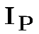), которая эквивалентна фактической изменяющейся во времени нагрузке по наибольшему тепловому воздействию (не превышая допустимых значений) на элемент системы электроснабжения.
Зная электрические нагрузки, можно выбрать нужную мощность силовых трансформаторов, мощность и место подключения компенсирующих устройств, выбрать и проверить токоведущие части по условию допустимого нагрева, рассчитать потери и колебания напряжения, выбрать виды защит.
Существуют различные методы расчета электрических нагрузок, которые в свою очередь делятся:
- на основные;
- вспомогательные.

Основные методы расчета электрических нагрузок
- По номинальной мощности и коэффициенту использования;
- По номинальной мощности и коэффициенту спроса;
- По средней мощности и расчетному коэффициенту;
- По средней мощности и отклонению расчетной нагрузки от средней;
- По средней мощности и коэффициенту формы графика нагрузки.
Применение того или иного метода определяется допустимой погрешностью расчетов и наличием исходных данных.

Метод расчета электрических нагрузок по номинальной мощности и коэффициенту использования
Метод определения расчетных нагрузок по номинальной мощности и коэффициенту использования применяется, как правило, для индивидуальных ЭП напряжением до 1 кВ, работающих в длительном режиме (ПВ=1).
По данному методу расчетные нагрузки принимаются равными средним значениям нагрузок за наиболее загруженную смену:
- расчетная активная мощность, потребляемая одним ЭП (электроприёмником-далее), при наличии графика нагрузки по активной мощности
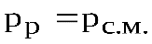, (1)
где 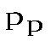– расчетная активная мощность, кВт;– среднее значение активной мощности ЭП за наиболее загруженную смену, кВт;
- расчетная активная мощность, потребляемая одним ЭП, при отсутствии графика нагрузки по активной мощности
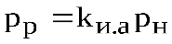, (2)
где 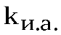– коэффициент использования активной мощности электроприемником за рассматриваемый промежуток времени (технологический параметр);
–номинальная активная мощность ЭП, кВт;
- расчетная реактивная мощность, потребляемая одним ЭП, при наличии графика нагрузки по реактивной мощности
Qр=Qс.м., (3)
где Qр – расчетная реактивная мощность, кВ·Ар; Qс.м., – среднее значение реактивной мощности ЭП за наиболее загруженную смену, кВ·Ар;
ДАЛЕЕ ПО ТЕКСТУ q заменяем на Q
- расчетная реактивная мощность, потребляемая одним ЭП, при отсутствии графика нагрузки по реактивной мощности
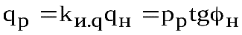, (4)
где 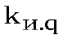– коэффициент использования реактивной мощности ЭП за рассматриваемый промежуток времени (технологический параметр);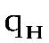– номинальная реактивная мощность ЭП, кВт;tg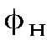 – номинальное значение коэффициента реактивной мощности, соответствующего cos ЭП;
- расчетная полная мощность, потребляемая одним ЭП
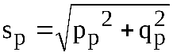, (5)
где 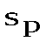– расчетное значение полной мощности ЭП, кВ·А;
- расчетное значение тока ЭП
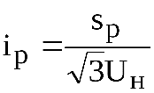, (6)
где 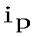– расчетный ток ЭП, А;– напряжение питания ЭП, кВ.
По данному методу допускается определение расчетных нагрузок группы ЭП напряжением до 1 кВ, связанных технологическим процессом, (например, многодвигательные приводы), а их число, как правило, не более трех-четырех. Режим работы электроприемников данной группы должен быть приведен к длительному режиму (ПВ=1).
Расчетные нагрузки группы ЭП, определяемые по данному методу:
- расчетная активная мощность, потребляемая группой ЭП, при наличии группового графика узла нагрузки по активной мощности
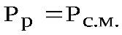, (7)
где 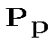– расчетная активная мощность, потребляемая группой ЭП, кВт;
–средняя активная мощность, потребляемая группой ЭП, за наиболее
загруженную смену, кВт;
- расчетная активная мощность, потребляемая группой ЭП, при отсутствии группового графика узла нагрузки по активной мощности
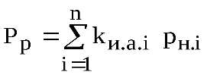, (8)
где 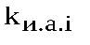 – коэффициент использования по активной мощности индивидуального ЭП, входящего в группу; n – число ЭП в группе;
- расчетная реактивная мощность, потребляемая группой ЭП, при наличии группового графика узла нагрузки по реактивной мощности
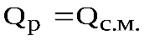, (9)
где – расчетная реактивная мощность группы ЭП, кВ·Ар;– среднее значение реактивной мощности группы ЭП, кВ·Ар;
- расчетная реактивная мощность, потребляемая группой ЭП, при отсутствии группового графика узла нагрузки по реактивной мощности
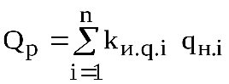или 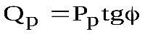, (10)
где 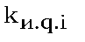 – коэффициент использования по реактивной мощности индивидуального ЭП, входящего в группу; - – средневзвешенный коэффициент реактивной мощности, соответствующий средневзвешенному значению 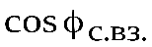данной группы ЭП;
- расчетная полная мощность, потребляемая группой ЭП
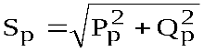(11)
где 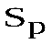– расчетная полная мощность узла нагрузки, кВ·А.
- Расчетное значение тока группы ЭП
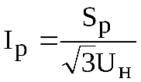, (12)
где I_{р} – суммарный расчетный ток узла нагрузки, А; U_{н} – напряжение питания узла нагрузки, кВ.

Метод расчета электрических нагрузок по номинальной мощности и коэффициенту спроса
Метод определения расчетных нагрузок по номинальной мощности и коэффициенту спроса применяется, как правило, для группы ЭП, работающих в длительном режиме (ПВ=1). Данный метод наиболее прост и широко применяется при разработке технического задания на проектирование.
Для определения расчетных нагрузок по этому методу необходимо знать номинальную мощность группы приемников (производства, цеха и т.п.), коэффициент спроса данной группы ЭП и значение коэффициента мощности данной группы.
Групповые графики нагрузок подразделений предприятия, как правило, не приводятся, поэтому значения 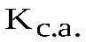ипринимаются как средневзвешенные значения группы ЭП данного подразделения по справочной литературе.
Расчетные нагрузки по данному методу определяются по следующим выражениям:
- активная расчетная мощность
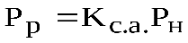, (13)
где 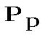– расчетное значение активной мощности узла нагрузки (цеха и т.п.), кВт;– средневзвешенное значение коэффициента спроса группы ЭП подразделения предприятия, о.е.;
- расчетная реактивная мощность
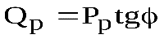, (14)
где – расчетное значение реактивной мощности узла нагрузки (цеха и т.п.), кВт; – значение коэффициента реактивной мощности, соответствующего средневзвешенному значению группы ЭП данного подразделения;
- полная расчетная мощность
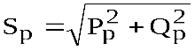, (15)
где – полная расчетная мощность группы ЭП данного подразделения, кВ·А;
- расчетное значение тока
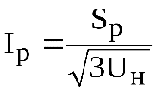, (16)
где 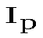– расчетный ток, А;– напряжение питания узла нагрузки, кВ.
Расчетные нагрузки, определенные данным методом, необходимы для выбора сечения линий электропередачи, питающих узел нагрузки; силовых пунктов и трансформаторов; коммутационных и защитных аппаратов.

Метод расчета электрических нагрузок по средней мощности и расчетному коэффициенту
При наличии данных о числе ЭП, их мощности и режимах их работы расчет силовых нагрузок до 1 кВ рекомендуется проводить по средней мощности () и расчетному коэффициенту (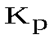). Расчетный коэффициент определяется по упорядоченным диаграммам. Поэтому данный метод носит название – метод упорядоченных диаграмм.
Для расчета нагрузок необходимы исходные данные по каждому ЭП: количество и номинальная мощность ЭП (); коэффициент использования по активной мощности (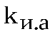); коэффициент активной мощности (cos) и режим работы. При различных режимах работы ЭП их необходимо привести к длительному режиму (ПВ=1).
Для определения расчетной мощности узла нагрузки по методу упорядоченных диаграмм все электроприемники разбиваются на подгруппы с учетом их подключения к узлу питания (силовой пункт, щит, сборка и т.п.). Необходимо отметить, что при формировании подгруппы резервные ЭП не учитываются.
По сформированным подгруппам ЭП определяются эффективное число электроприемников и средневзвешенный коэффициент использования данной подгруппы.
Эффективное число электроприемников – это такое число однородных по режиму работы электроприемников одинаковой мощности, которое обуславливает те же значения расчетной нагрузки, что и группа электроприемников с разными мощностями и различными режимами работы.
- Величина эффективного числа электроприемников подгруппы (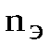) определяется по формуле
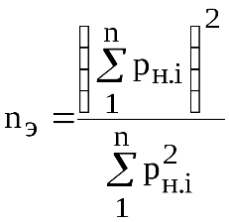, (17)
где – номинальная активная мощность отдельного ЭП, входящего в состав подгруппы, кВт; – число ЭП в подгруппе.
При значительном числе ЭП в подгруппе (магистральные шинопроводы, шины цеховых ТП, в целом по цеху) допускается эффективное число электроприемников подгруппы определять по упрощенному выражению
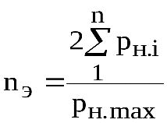, (18)
где 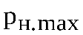 – номинальная активная мощность наиболее мощного ЭП в подгруппе, кВт.
Полученное по указанной формуле значение эффективного числа электроприемников подгруппы округляется до ближайшего меньшего целого числа. Допускается принимать значение эффективного числа электроприемников равным действительному числу электроприемников в подгруппе при условии, что
отношение номинальной активной мощности наиболее мощного ЭП (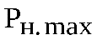)
к номинальной мощности наименее мощного ЭП (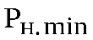) менее трех.
- Средневзвешенный коэффициент использования для подгруппы (К_{и}) определяется по выражению
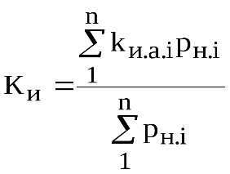. (19)
Определение расчетных нагрузок по данному методу сводится к расчету значений активной, реактивной, полной мощностей и полного тока, рассматриваемого узла нагрузки.
- Активная расчетная мощность группы электроприемников, подключенных к узлу питания напряжением до 1 кВ, определяется по выражениям
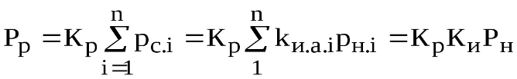, (20)
где 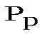– активная расчетная мощность узла нагрузки, кВт; – расчетный коэффициент подгруппы, определяемый как 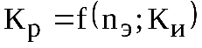, о.е.; – номинальная и средняя мощности ЭП, входящих в подгруппу, кВт; 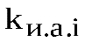 – коэффициент использования индивидуального ЭП в подгруппе, о.е.; 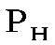 – активная суммарная мощность ЭП, входящих в подгруппу, кВт; 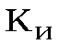 – средневзвешенный коэффициент использования по активной мощности для ЭП, входящих в подгруппу, о.е.; – число ЭП в подгруппе.
В случае, если расчетная мощность, определенная по выражению (20), окажется меньше номинальной мощности наиболее мощного ЭП в подгруппе, следует принять расчетную мощность данной подгруппы равной номинальной мощности наиболее мощного ЭП.
Расчетный коэффициент определяется в зависимости от средневзвешенного коэффициента использования по активной мощности для подгруппы и эффективного числа электроприемников подгруппы. Значение расчетного коэффициента определяется по кривым этой зависимости или по таблицам с учетом постоянной времени нагрева сети, для которой рассчитываются электрические нагрузки.
Более точное значение расчетного коэффициента определяется по кривым зависимости 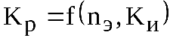, а также при 4 (рис. 1).
Для сетей напряжением до 1 кВ, питающих силовые пункты, щиты, распределительные шинопроводы, постоянная времени нагрева принята равной 10 мин (Т₀=10 мин). В данном случае расчетный коэффициент определяется по табл. 1.
Для магистральных шинопроводов и шин НН цеховых ТП постоянная времени нагрева принята равной 2,5 ч (Т₀=2,5 ч). В данном случае расчетный коэффициент определяется по табл. 2.
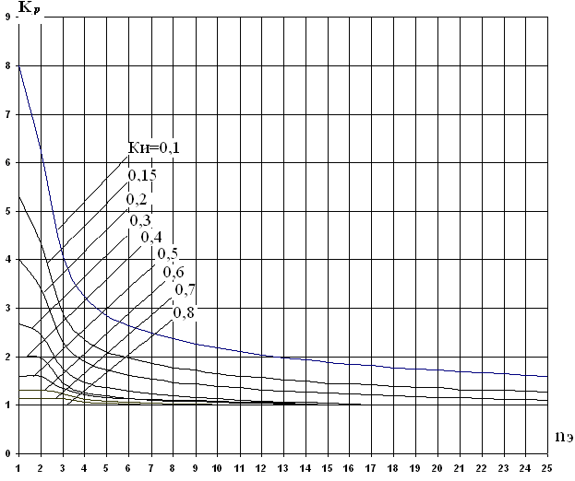
Рис. 1. Кривые коэффициентов расчетной нагрузки 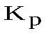 для различных коэффициентов использованияв зависимости от
- Расчетная реактивная мощность узла нагрузки по этому методу определяется по формулам:
- при n_{э}10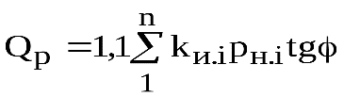; (21)
- при n_{э}>10 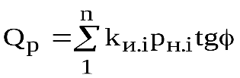, (22)
где – расчетная реактивная мощность, кВ·Ар; – коэффициент реактивной мощности, соответствующий средневзвешенному значению для ЭП, входящего в данную группу.
Таблица 1
Значения коэффициентов расчетной нагрузки
для питающих сетей напряжением до 1 кВ
 | Коэффициент использования
 | 0,1 | 0,15 | 0,2 | 0,3 | 0,4 | 0,5 | 0,6 | 0,7 | 0,8
1  2  3  4  5  6  7  8  9  10  11  12  13  14  15  16  17  18  19  20  25  30  35  40  45  50  60  70  80 | 8,00  6,22  4,05  3,24  2,84  2,64  2,49  2,37  2,27  2,18  2,11  2,04  1,99  1,94  1,89  1,85  1,81  1,78  1,75  1,72  1,6  1,51  1,44  1,4  1,35  1,3  1,25  1,2  1,16 | 5,33  4,33  2,89  2,35  2,09  1,96  1,86  1,78  1,71  1,65  1,61  1,56  1,52  1,49  1,46  1,43  1,41  1,39  1,36  1,35  1,27  1,21  1,26  1,13  1,1  1,07  1,03  1,0  1,0 | 4,00  3,39  2,31  1,91  1,72  1,62  1,54  1,48  1,43  1,39  1,35  1,32  1,29  1,27  1,25  1,23  1,21  1,19  1,17  1,16  1,1  1,05  1,0  1,0  1,0  1,0  1,0  1,0  1,0 | 2,67  2,45  1,74  1,47  1,35  1,28  1,23  1,19  1,16  1,13  1,1  1,08  1,06  1,05  1,03  1,02  1,0  1,0  1,0  1,0  1,0  1,0  1,0  1,0  1,0  1,0  1,0  1,0  1,0 | 2,00  1,98  1,45  1,25  1,16  1,14  1,12  1,1  1,09  1,07  1,06  1,05  1,04  1,02  1,0  1,0  1,0  1,0  1,0  1,0  1,0  1,0  1,0  1,0  1,0  1,0  1,0  1,0  1,0 | 1,6  1,6  1,34  1,21  1,16  1,13  1,1  1,08  1,07  1,05  1,04  1,03  1,01  1,0  1,0  1,0  1,0  1,0  1,0  1,0  1,0  1,0  1,0  1,0  1,0  1,0  1,0  1,0  1,0 | 1,33  1,33  1,22  1,12  1,08  1,06  1,04  1,02  1,01  1,0  1,0  1,0  1,0  1,0  1,0  1,0  1,0  1,0  1,0  1,0  1,0  1,0  1,0  1,0  1,0  1,0  1,0  1,0  1,0 | 1,14  1,14  1,14  1,06  1,03  1,01  1,0  1,0  1,0  1,0  1,0  1,0  1,0  1,0  1,0  1,0  1,0  1,0  1,0  1,0  1,0  1,0  1,0  1,0  1,0  1,0  1,0  1,0  1,0 | 1,0  1,0  1,0  1,0  1,0  1,0  1,0  1,0  1,0  1,0  1,0  1,0  1,0  1,0  1,0  1,0  1,0  1,0  1,0  1,0  1,0  1,0  1,0  1,0  1,0  1,0  1,0  1,0  1,0
Таблица 2
Значения коэффициентов на шинах НН цеховых трансформаторов
и для магистральных шинопроводов напряжением до 1 кВ
 | Коэффициент использования
 | 0,1 | 0,15 | 0,2 | 0,3 | 0,4 | 0,5 | 0,6 | 0,7 и более
1  2  3  4  5  6 - 8  9 - 10  10 – 25  25 -50  Более50 | 8,00  5,01  2,94  2,28  1,31  1,2  1,1  0,8  0,75  0,65 | 5,33  3,44  2,17  1,73  1,12  1,0  0,97  0,8  0,75  0,65 | 4,00  2,69  1,8  1,46  1,02  0,96  0,91  0,8  0,75  0,65 | 2,67  1,9  1,42  1,19  1,0  0,95  0,9  0,85  0,75  0,7 | 2,00  1,52  1,23  1,06  0,98  0,94  0,9  0,85  0,75  0,7 | 1,6  1,24  1,14  1,04  0,96  0,93  0,9  0,85  0,8  0,75 | 1,33  1,11  1,08  1,0  0,94  0,92  0,9  0,9  0,85  0,8 | 1,14  1,0  1,0  0,97  0,93  0,91  0,9  0,9  0,85  0,8
- Полная расчетная мощность узла нагрузки
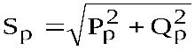, (23)
где – полная расчетная мощность, кВ·А.
- Расчетный ток узла нагрузки
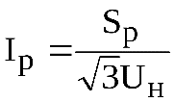, (24)
где – расчетный ток, А; – номинальное напряжение узла питания, кВ.
После определения расчетных нагрузок подгрупп ЭП по узлам питания (силовой пункт, щит, сборка и т.п.) рассчитывается нагрузка всего подразделения (цеха, корпуса и т.п.). Подразделение рассматривается как центр питания всех подгрупп ЭП, а расчетные нагрузки подгрупп ЭП составляют группу нагрузок всего подразделения. Допускается определять по упрощенной формуле (5.18). Расчет нагрузок подразделения в целом производится аналогично, как и для подгрупп ЭП. Но в формулах (19) и (20) вместо мощностей и коэффициентов индивидуальных ЭП необходимо подставлять мощности и коэффициенты, рассчитанные для подгруппы ЭП. При расчете суммарной нагрузки подразделения в целом необходимо учитывать осветительную нагрузку всего подразделения (цеха).

